**技术要点：**

整个项目可以划分成四个部分：

* 数据识别

这一部分的主要内容是从CAD图纸中（可以暂时只考虑天华图纸），提取出建筑信息包括

* + 建筑元素（墙/剪力墙，柱，门，窗）
    - 为封闭多段线（无洞）
* 算法实现
  + 第二步：数据清洗
    - 确保搭接（延伸墙）
  + 第三步：计算封闭区域
    - NTS Polygonizer
  + 第四步：过滤空间区域
    - 减除建筑元素区域
* 平台集成

需要将功能集成到AutoCAD中，最终通过运行CAD命令来执行操作

#### 空间联通关系分析

##### 子母空间

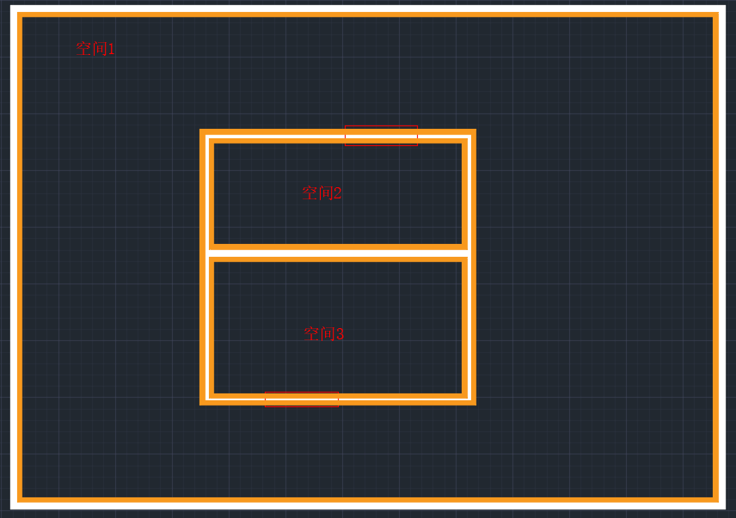

输入信息：

* 3个空间轮廓
* 空间1内部孤立的墙
* 空间1内部孤立的门（可无）

处理后的区域：

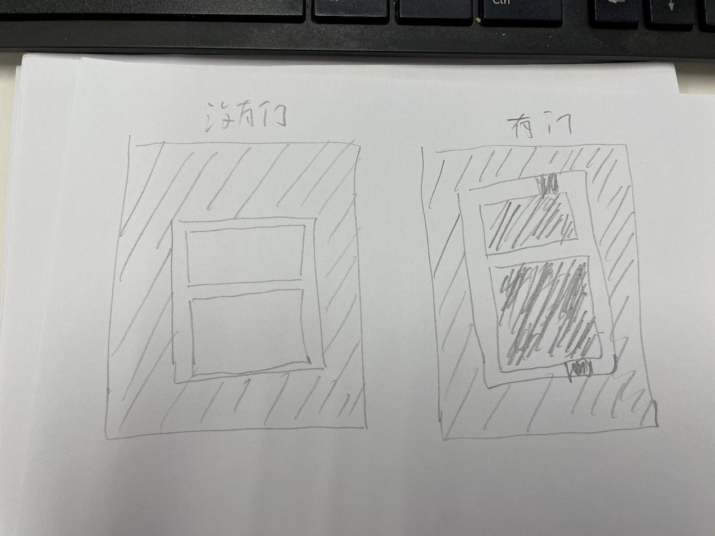

#### 带洞的空间

输入：一个带洞的Polygon

处理后的区域：

